20411
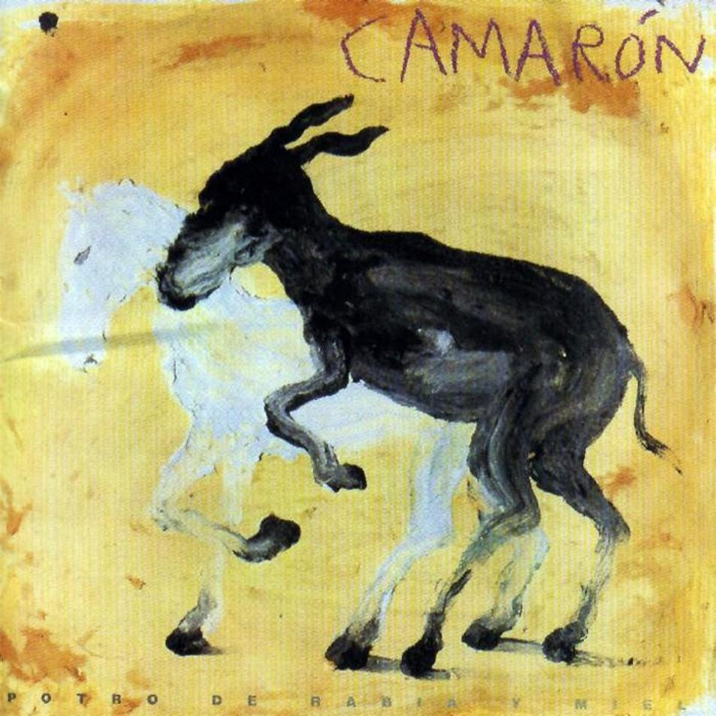

CAMARON
POTRO DE RABIA Y MIEL (1991)

1 UNA ROSA PA TU PELO (Tanguillos)

Que pena y dolor
que eco mas puro
tenia Caracol
Que buen cantaor
dejaste una heria
en mi corazon

Mira asi me siento yo
tan triste dentro de mi
que tengo el corazon
que me parece
que se me va a morir
si me das la alegria
de tenerte a ti

Que mira lo que te llevo
que mira lo que te he traio
una rosa pa tu pelo
y un vestio

Y porque
me ha gustao tu forma de ser
y sin ella no puedo vivir
y a su vera me siento feliz

Que pena y dolor...

Lunita luna de plata
rosa de los vientos
porque me causas tanta pena
si te llevo dentro

Mal fin tengan los dineros
si no tengo a mi verita
a las persona que quiero

Y porque ...

Que pena y dolor...

Y porque ...

Que pena y dolor…

Archivio Bottega:
Camaron, Paco de Lucia - UNA ROSA PA TU PELO
Flamenco - [Tientos/Tangos]
Cante Particolare por Tanguillo , con Guit.e ritmica
Capotasto: DD - Note Varie:

2 MI NAZARENO (Bulerias)

Y si un amigo
la busco en el agua
y solo vio una estrella
dormida en su barca

Quiero decirte en un grito
antes que llegue tu olvio
que hasta muerto te querre
igual que te quise vivo

Yo recuerdo
la casa de la bahia
aquella vieja
casa que yo queria

Que negra se hace la noche
cuando no puedo dormir
yo busco el firmamento
una estrella carmesi
o la varita de nardo
que aquel dia yo te di
mientras me tiembla el alma
pensando en ti

Mi nazareno mare
es tan gitano
el de la isla es tan gitano
que los cirios que lleva
bailan por tangos

Mi Cristo llora por dentro
llora por dentro
porque en la carcel
y ole le cantan
toitos los presos

Y a la puerta de mi casa
llegan las olas del mar
las espumas me salpican
y en la carita a mi me dan

Y sin un amigo…

Archivio Bottega:
Camaron, Paco de Lucia y Tomatito - MI NAZARENO
Flamenco - [Soleares/Bulerias]
Cante Particolare por Buleria , con Guit.e ritmica
Capotasto: 5 in LA - Note Varie:

3 SE ME PARTO' LA BARRENA (Taranta)

Ay el corazon
el corazon se me parte
cuando pienso en tu partia
cuando te tengo delante
que too los malos se me olvian
y tengo que perdonarte

Se me partio la barrena
emboquillando un barreno
se me partio la barrena
yo le dije al compañero
ya se sienten las caenas
creo que viene el relevo

Archivio Bottega:
Camaron, Paco de Lucia - SE ME PARTO' LA BARRENA
Fandango - [Cantes de las Minas]
Cante Generico: Cartagenera y Taranto, e Guit.
Capotasto: DD - Note Varie:

4 POTRO DE RABIA Y MIEL (Bulerías de Jerez y La Perla)

Tu que iluminas mi fe
por donde quiera que voy
tu eres mi reina y señora
y por ti rezando voy
y por ti blanca paloma

Que fatiguita la mia
me han randao la talega
hasta arriba de comia

Llevo dentro mi sangre
un potro de rabia y miel
se desboca como un loco
no puedo hacerme con el
tu querer y mi querer
es como el agua de un rio
donde no puedo beber

Quisiera sentir el calor
de tu lindo amor
de tu amor sincero
y estarme hasta el amanecer
y ensoñar los dos
en un mismo cielo

Yo tengo una chabola
que esta a la vera de un rio
donde tengo a mi gitana
y a mi mujer y a mis niños
y a mis niños de mi alma

Que calle oscura
que oscuridad de calle
ay que niña mas bonita
no me la diera su mare
con ella prima me iba a casar

Y al tiempo al tiempecito
yo escuche una voz
por el amor de dios

Prima pa que yo te quiera
tengo que ver dos señales
una se hundan los cielos
y otra se sequen los mares

Quiero borrarme esta pena
que llevo en mi corazon
se lo pido a Dios
que viva con ilusion

Quisiera sentir el calor…

Archivio Bottega:
Camaron, Paco de Lucia - POTRO DE RABIA Y MIEL
Flamenco - [Soleares/Bulerias]
Cante Generico: Buleria , (Veloce), e Guit.
Capotasto: 4 in LA - Note Varie:

5 LA PRIMAVERA (Rumba)

La primavera
va llenando de rosas
los corazones que sueñan
la primavera
con sus bellos colores
el alma triste alegra

Yo vengo de hondas raices
de raices milenarias
que se pierden en el tiempo
pero no en la nostalgia
en muchas noches de fiesta
al lao de una candela
los gitanos cantan y bailan
y la luna los ilumina

La primavera...

Tierra de donde yo vengo
de la India milenaria
aunque hace mucho tiempo
todavia queda la esencia
y haciendo mis canastillos
espero a la persona
que siempre alegra mi alma
que siempre alegra mi sueño

La primavera...

Quiero el sabor de tus besos
de tus besos tan ardientes
y que me miren tus ojos
tus bonitos ojos verdes
que diciendo te quiero
que te quiero hasta la muerte
vente conmigo gitana
nos guiara la buena suerte

La primavera…

Archivio Bottega:
Camaron, Paco de Lucia y Tomatito - LA PRIMAVERA
Flamenco - [Tientos/Tangos]
Cante Particolare por Tango , con Guit.e ritmica
Capotasto: DD - Note Varie:

6 YO VENDO PESCAITO (Bulerias)

Yo vendo pescaito y a dos reales
Que no que no
pueo vivir sin ella
yo vendo pescaito a dos reales

Compreme usted un cartuchito
que bien me sabe

Que no que no...

Si yo veo tu sombra
siento que vivo
si tu sombra se aleja
me hiere el frio
y en la caleta
a mi me mueve el aire
los barquitos navegan
por la bahia
las olitas me cantan
por alegrias
ay que alegria

Donde iba yo borracho
que mi cuerpo no me atiende
voy buscando sus ojitos
de limon verde

Yo sin sus besos me ahogo de pena
y pierdo el sentio me muero por ella
y en el inmenso desvario
de este campo sin rosales
me siento frio

Que no que no...

Archivio Bottega:
Camaron, Paco de Lucia - YO VENDO PESCAITO
Flamenco - [Soleares/Bulerias]
Cante Particolare por Buleria , e Guit.
Capotasto: DD - Note Varie:

7 ERES COMO UN LABERINTO (Tangos)

Hoy quisiera volar
hacia el alto cielo
y coger una estrella fugaz
y ponerla en tu pelo
y juntos poder caminar
por el firmamento
y que el sol y la luna detras
nos vayan siguiendo

Y mira que te camelo
me tienes loco perdio
que hasta contigo sueño
me vuelve loco el aroma
que desprende tu cuerpo
quiero que seas siempre
solo para mi

Que me importa la gente
si hablan de mi
si yo vio mi via
contento y feliz

Puede que la via
o el tiempo perdi
y a un Dios le pio
que cuide de mi

Eres como un laberinto
de pasiones
que juegas con mi cariño
y rompes los corazones

A un sabio le pregunte
que hay despues de la muerte
y el sabio me respondio
eso nadie lo sabra
tan solo lo sabe Dios

Eres como un laberinto...

Solo tengo una ilusion
la ilusion que llegue el dia
porque por la noche sueño
que tu me olvidas

Eres como un laberinto...

Que me importa la gente...

Eres como un laberinto…

Archivio Bottega:
Camaron, Paco de Lucia y Tomatito - ERES COMO UN LABERINTO
Flamenco - [Tientos/Tangos]
Cante Particolare por Tango , con Guit.e ritmica
Capotasto: DD - Note Varie:

8 LA CALLE DE LOS LUNARES (Bulerias)

Sueño que alegra mi via
luz que alumbra mi existencia
y en noche de oscuro invierno
mi mente contigo sueña
y andando el duro camino
en busca de la esperanza
de poder besar tus labios
y calmar mi sed amarga

Y en el baul de los recuerdos
siempre miro tu retrato
que lo acaricio y lo beso
cuando no estas a mi lao
le pio tres veces al Santo
que nadie bese tu boca
siempre miro tu retrato
que lo acaricio y lo beso
cuando no estas a mi lao

Si quieres venir a mi encuentro
ya sabes donde buscarme
la plaza de los Canasteros
la calle de los Lunares
donde bordan las gitanas
los pañuelitos con arte
la (?) de un casamiento
compañera de mis carnes
si quieres venir a mi encuentro
ya sabes donde buscarme
la plaza de los Canasteros
la calle de los Lunares

Cien reyes me preguntaron
donde se encuentra el amor
el amor no es de este mundo
el amor viene de Dios
el amor es una fiesta
donde baila el corazon
es la sonrisa de un niño
donde se refleja Dios
la fuerza que mueve al mundo
cien reyes me preguntaron
donde se encuentra el amor

Cuando entre el sol
por mi ventana
a Dios dare las gracias
porque asi lo ha querio
tu eres el motivo
de poder seguir viviendo
la ciencia son palabras
y el mundo es infinito

Camina caminando
camina despacito
cuatro sabios van andando
por la orilla de un rio

La luna me miro
y yo la comprendi
me dijo que era amor
lo que sentia por mi

Archivio Bottega:
Camaron, Paco de Lucia - LA CALLE DE LOS LUNARES
Flamenco - [Soleares/Bulerias]
Cante Particolare por Buleria , con Guit.e ritmica
Capotasto: 4 in LA - Note Varie:

9 UN CABALLO Y UNA YEGUA (Rumba)

Yo le birle a un payo
un caballo y una yegua
y me gane pa comer
pa tres semanas y media

Yo me busco la vida
como buen gitano
los mismo vinelo un fato
que una yegua y un caballo
y voy por este mundo
ay luchando

Las leyes de los gitanos
se estan perdiendo
no hay que negarlo
ya no somos como antes
estamos cambiando

Yo le birle a un payo...

Vivo en una chabola
que esta bendecia
por la luz divina
porque el Señor de los cielos
me protege noche y dia
y nunca tengo pena
siempre tengo alegria

Las leyes de los gitanos...

Archivio Bottega:
Camaron, Paco de Lucia - UN CABALLO Y UNA YEGUA
Afflamencati - [Ida y Vuelta]
Cante Particolare por Rumba , con Guit.e ritmica
Capotasto: DD - Note Varie:

